ТЕХНОЛОГИИ КРИТИЧЕСКОГО МЫШЛЕНИЯ
(на примере технологии «Фишбоун»)
Учитель англ.яз. Чернякова И.Ю.
Сегодня школа стремительно меняется, пытается попасть в ногу со временем. Поэтому сегодня важно не столько дать ребёнку как можно больше конкретных предметных знаний, а вооружить ребёнка способами действий. Именно об этом идёт речь в стандартах второго поколения.Оказавшись в центре инноваций, мы убеждаемся, что в настоящее время актуальны технологии, которые стимулируют превращение процесса развития личности ребёнка в процесс саморазвития. Действительно, в настоящее время учитель решает очень сложные задачи переосмысления своего педагогического опыта, ищет ответ на вопрос «Как обучать в новых условиях?»
Главные цели современного урока литературы состоят в том, чтобы учащиеся не просто овладели знаниями и умениями согласно требованиям программ, а смогли прикоснуться к слову мастера, увидеть и почувствовать его красоту, чтобы нашли какие-то нравственные ориентиры для себя, для своего собственного жизненного пути и смогли применить свои знания в практической жизни. Эти требования очень важны и актуальны на уроках литературы.
Поэтому внимание учителей все больше и больше привлекают интерактивные методы и приемы
Современный урок иностранного языка немыслим, на мой взгляд, без приемов технологии развития критического мышления:
1. Инсерт
2. Кластер
3. Синквейн
4. Фишбоун
5. Ключевые слова
6. Ассоциативные ряды
7. Перекрестная дискуссия
8. Письменная рефлексия
Метод "Фишбоун" (Рыбий скелет): что это такое?
Одним из методических приемов, который можно использовать на уроках, является метод «Фишбоун». Дословно он переводится с английского как «Рыбная кость» или «Скелет рыбы» и направлен на развитие критического мышления учащихся в наглядно-содержательной форме. Суть данного методического приема - установление причинно - следственных взаимосвязей между объектом анализа и влияющими на него факторами, совершение обоснованного выбора. Дополнительно метод позволяет развивать навыки работы с информацией и умение ставить и решать проблемы.
Что такое фишбоун?
Схема Фишбоун представляет собой графический способ передачи информации, как средство формирования метапредметных УУД, позволяющее наглядно продемонстрировать определенные в процессе анализа причины конкретных событий, явлений, проблем и сделать соответствующие выводы или представить результаты обсуждения.
Графическое структурирование информации позволяет учителю:
- во-первых, не только наглядно представить школьникам учебный материал по отдельной теме, курсу;
- во-вторых, уменьшить объем информации, необходимой для запоминания, за счет выделения ключевых понятий и логических связей между ними.
Переработка информации каждым школьником при составлении графической схемы позволяет говорить о понимании и восприятии информации.
С помощью схемы можно найти решение из любой рассматриваемой сложной ситуации, при этом возникают каждый раз новые идеи.
Основная цель метода - стимулировать творческое и развивать критическое мышление детей, что отвечает главной задаче сегодняшней школы.
Учащиеся, овладевающие стратегией «Fishbone», приобретают такие метапредметные компетенции как:
- критическое мышление;
- взаимодействие в группах;
- планирование и осуществление исследовательской деятельности;
- истолкование прочитанного и формулирование своей позиции, адекватное понимание текста;
- осознанное чтение текстов вслух и про себя с извлечением необходимой информации.
Составление схемы Фишбоун
Схема Фишбоун может быть составлена заранее. С применением технических средств ее можно сделать в цвете. При их отсутствии используется обычный ватман либо ежедневный инструмент учителя - цветной мел.
В зависимости от возрастной категории учащихся, желания и фантазии учителя схема может иметь горизонтальный или вертикальный вид. Суть приема Фишбоун форма схемы не меняет, поэтому особо не имеет значения. Схема включает в себя основные четыре блока, представленные в виде головы, хвоста, верхних и нижних косточек. Связующим звеном выступает основная кость или хребет рыбы. Голова - проблема, вопрос, тема, которая подлежат анализу, сравнению, обсуждению.
Верхние косточки (расположенные справа при вертикальной форме схемы или под углом 45 градусов сверху при горизонтальной) - на них фиксируются основные понятия темы, причины, которые привели к проблеме.
Нижние косточки (изображаются напротив) - факты, подтверждающие наличие сформулированных причин, или суть понятий, указанных на схеме.
Хвост-ответ на поставленный вопрос, выводы, обобщения.
Прием Фишбоун предполагает ранжирование понятий, поэтому наиболее важные из них для решения основной проблемы располагают ближе к голове. Все записи должны быть краткими, точными, лаконичными и отображать лишь суть понятий.
Формы работы на уроке
Фронтальная. Схему фишбоуна заранее раздается ученикам (или зарисовываем в тетради). В ходе изучения нового материал вместе с детьми заполняется шаблон фишбоуна. Учитель при необходимости корректирует высказывания детей, помогает сформулировать суждение. Главным условием при работе с этим приемом является четкое формулирование проблемы, причин, вывода.
Индивидуальная работа. Всем учащимся раздается для анализа одинаковый текст и перед каждым ставится цель - заполнить схему «Рыбий скелет» на протяжении 10 минут. Затем проходит обсуждение результатов, обмен мнениями и заполнение общей схемы на доске.
Работа в группах.
1.Каждая из групп получает свой текст. Чтение текста происходит индивидуально, а его обсуждение - в группах (но на этих схемах оставляется место для добавления верхних и нижних «отростков»); происходит обмен информации между группами, в результате чего появляется общая схема «Фишбоун». Общая схема Фишбоун заполняется на основе мнений групп.
2. Группы получают одинаковый текст. Чтение текста происходит индивидуально, а его обсуждение - в группах. Общая схема Фишбоун заполняется на основе мнений групп.
3. Группы получают одинаковый текст. Чтение текста происходит индивидуально, а его обсуждение - в группах. Схема Фишбоун заполняется каждой группой. Результаты сравниваются.
4. Каждому участнику внутри группы раздается свой текст; чтение происходит индивидуально; после чтения в группе участники обмениваются информацией, на основе которой и составляется общая схема «Фишбоун»; группы рассказывают о проделанной работе, дополняя друг друга.
Важным этапом применения технологии Фишбоун является презентация полученных результатов заполнения. Она должна подтвердить комплексный характер проблемы во взаимосвязи всех ее причин и следствий. Иногда при заполнении схемы учащиеся сталкиваются с тем, что причин обсуждаемой проблемы больше, чем аргументов, подтверждающих ее наличие. Это возникает вследствие того, что предположений и в жизни всегда больше, чем подтверждающих фактов. А потому некоторые нижние косточки могут так и остаться незаполненными. Далее в ходе урока учитель самостоятельно определяет действия - предлагает либо и далее исследовать проблему, либо попытаться определить ее решение.
Применение метода Фишбоун на уроках
Схема Фишбоун может быть использована в качестве отдельно применяемого методического приема для анализа какой-либо ситуации, либо выступать стратегией целого урока. Эффективнее всего ее применять во время урока обобщения и систематизации знаний, когда материал по теме уже пройден и необходимо, привести все изученные понятия в стройную систему, предусматривающую раскрытие и усвоение связей и отношений между ее элементами.
Овладев технологией Фишбоун, учитель может с успехом ее применять на любом уроке. Наиболее популярной она является среди учителей-филологов либо историков. Этап урока с применением метода Фишбоун приобретает исследовательский характер.
Тем не менее, можно сказать с уверенностью, что учителя начальных классов, математики, биологии, физики и других учебных дисциплин часто применяют данный метод на уроках.
Схемы Фишбоун дают возможность:
1. организовать работу участников в парах или группах;
2. развивать критическое мышление;
3. визуализировать взаимосвязи между причинами и следствиями;
4. ранжировать факторы по степени их значимости.
Таким образом, использование метода Фишбоун развивает умения учащихся работать в группах, анализировать текст, выделять основные события и искать их причины, обобщать и делать выводы. Сначала, когда дети узнали про новый метод Фишбоун встретили её с особой осторожностью, но со временим стали работать с большим желаниям.
Приложение 1. Макет.

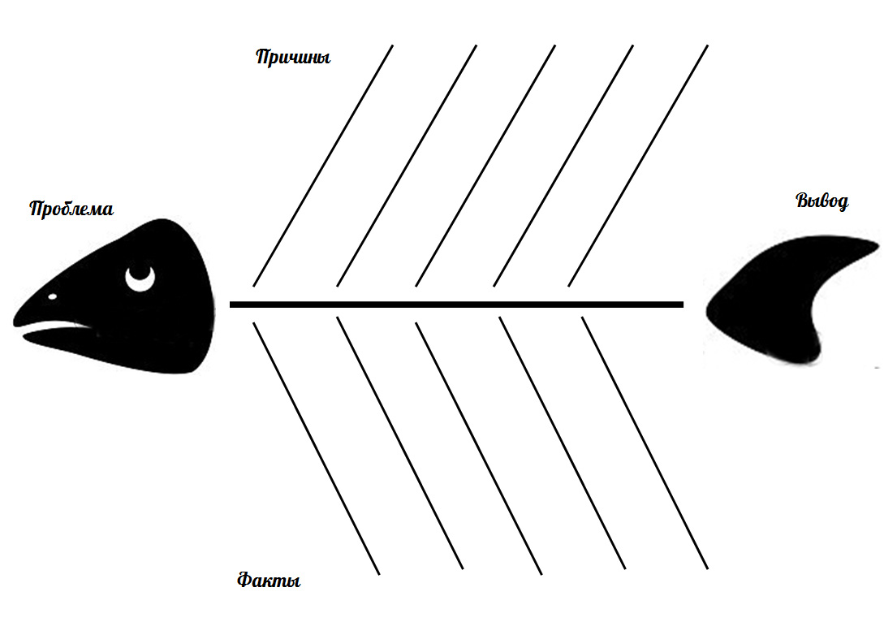

Приложение 2. Образец работы учащихся 9Б по теме «Современные гаджеты»
